ỦY BAN NHÂN DÂN QUẬN 7
Trường THCS Trần Quốc Tuấn
Môn: Tin học Khối 7
Sắp xếp và lọc dữ liệu
- Mục tiêu:
- Nêu được ý nghĩa của việc sắp xếp và lọc dữ liệu
- Thực hiện được thao tác sắp xếp và lọc dữ liệu
- Nội dung
  - Sắp xếp dữ liệu:
Sắp xếp dữ liệu theo thứ tự tăng dần hoặc giảm dần, dữ liệu sau khi sắp xếp sẽ dễ quan sát, tìm kiếm, quản lý hơn khi chưa được sắp xếp.
B1: Nhấp chọn vào một ô trong cột cần sắp xếp dữ liệu, ở Home – Editing - Sort & Filter
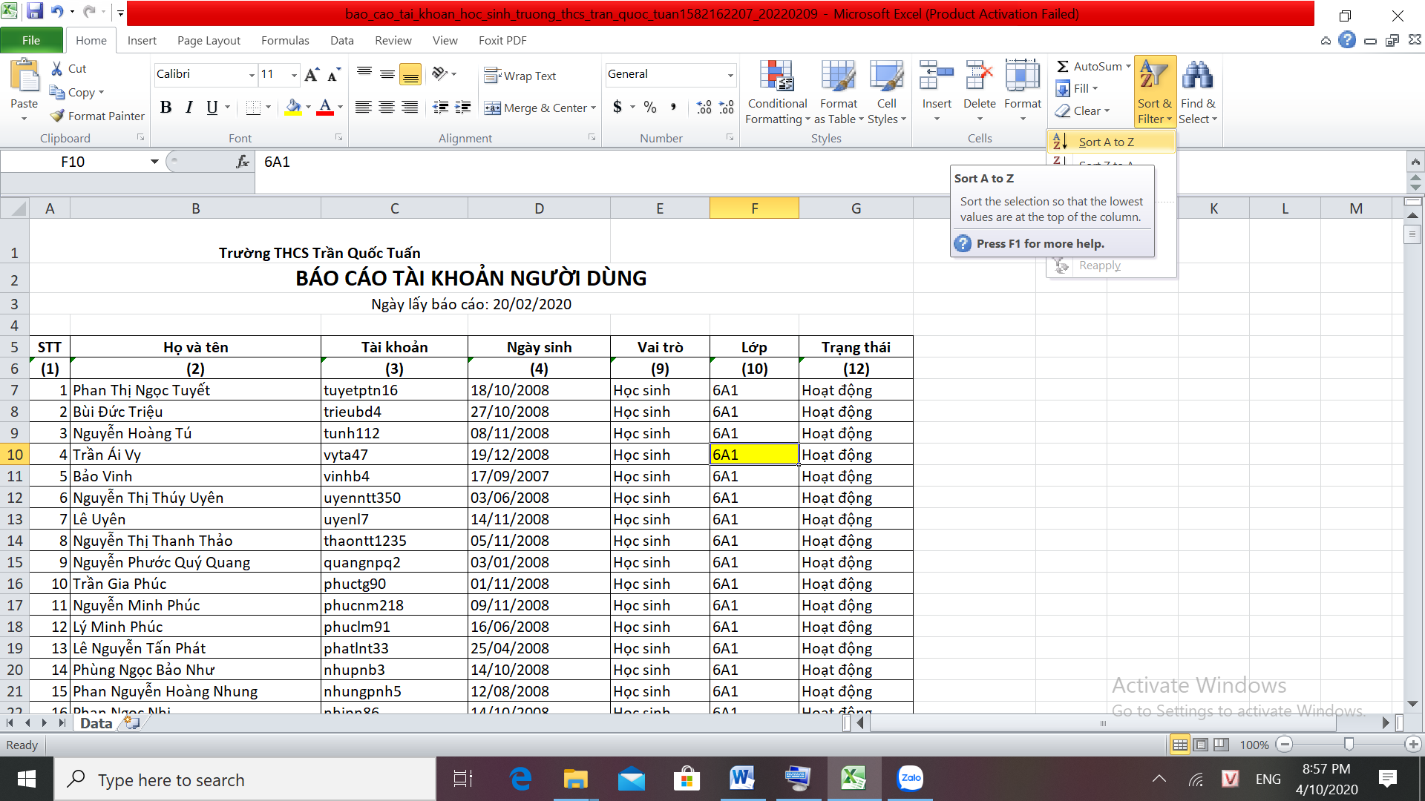
B2: Chọn Sort A to Z nếu sắp xếp tăng dần hoặc Sort Z to A nếu sắp xếp giảm dần
  - Lọc dữ liệu
Lọc dữ liệu là chọn và chỉ hiển thị các hàng dữ liệu thỏa mãn theo yêu cầu của người cần lọc
B1: Nhấp một ô trong vùng dữ liệu, ở Home – Editing - Sort & Filter chọn Filter, khi đó sẽ hiện ra dấu ▼ ở tên của các cột.
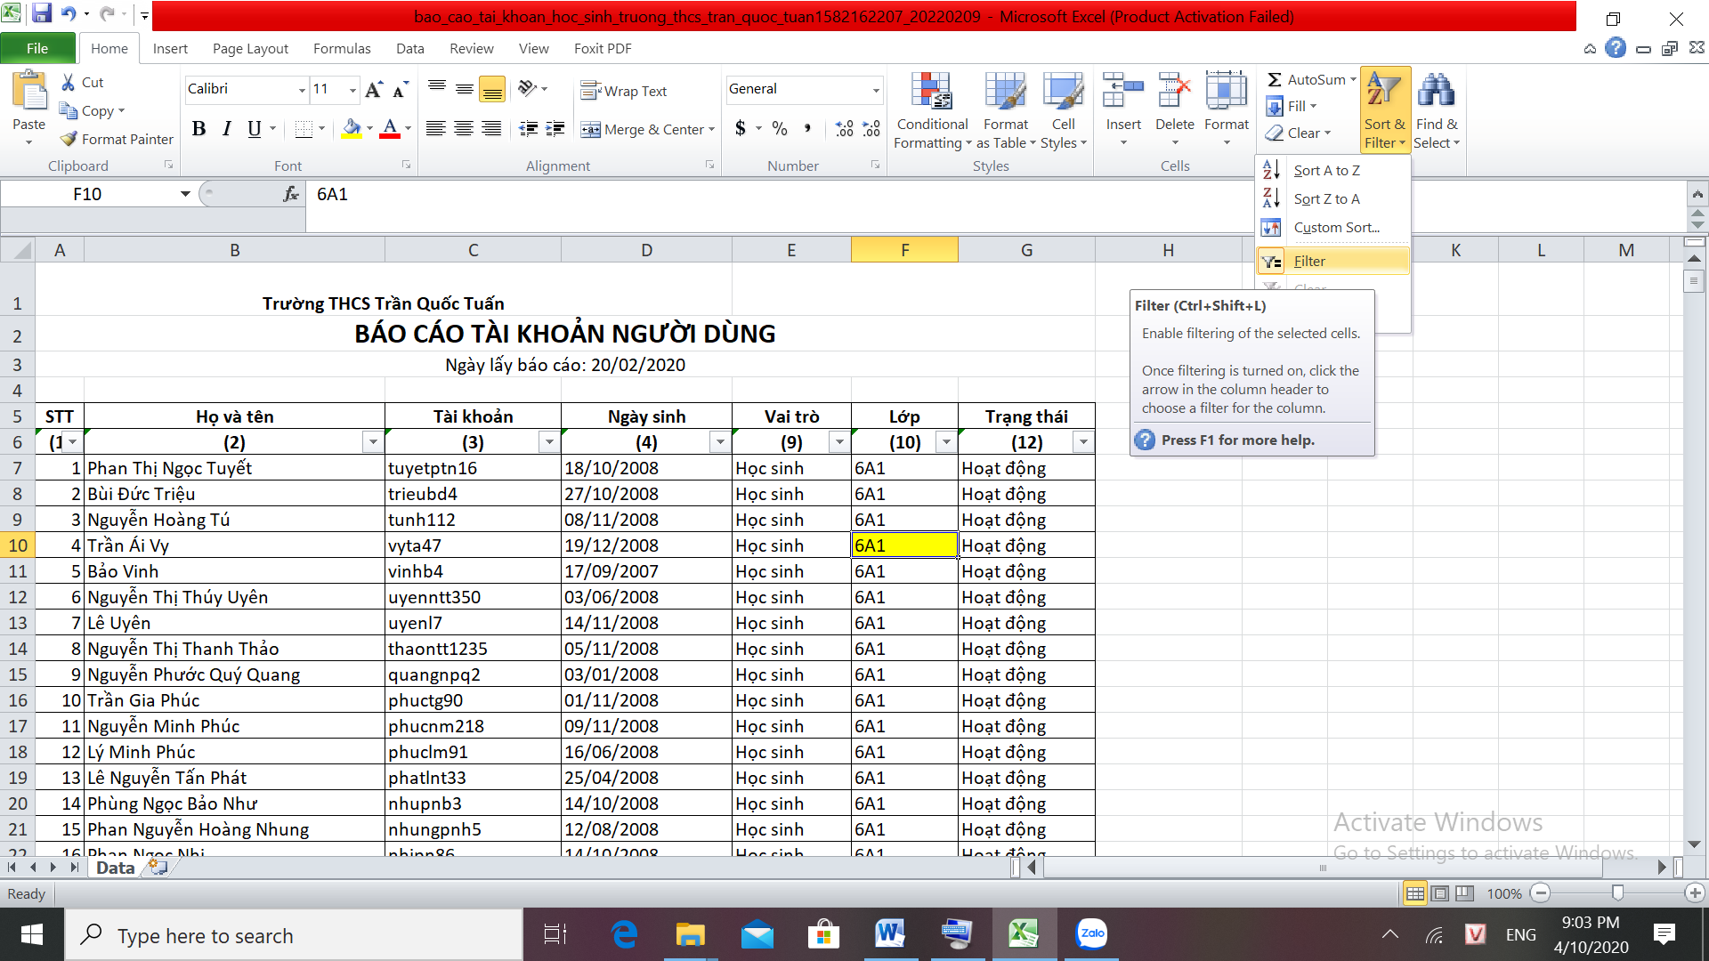
B2: Nhấp vào dấu ▼ ở cột cần lọc dữ liệu, lựa chọn dữ liệu cần lọc ở bảng chọn
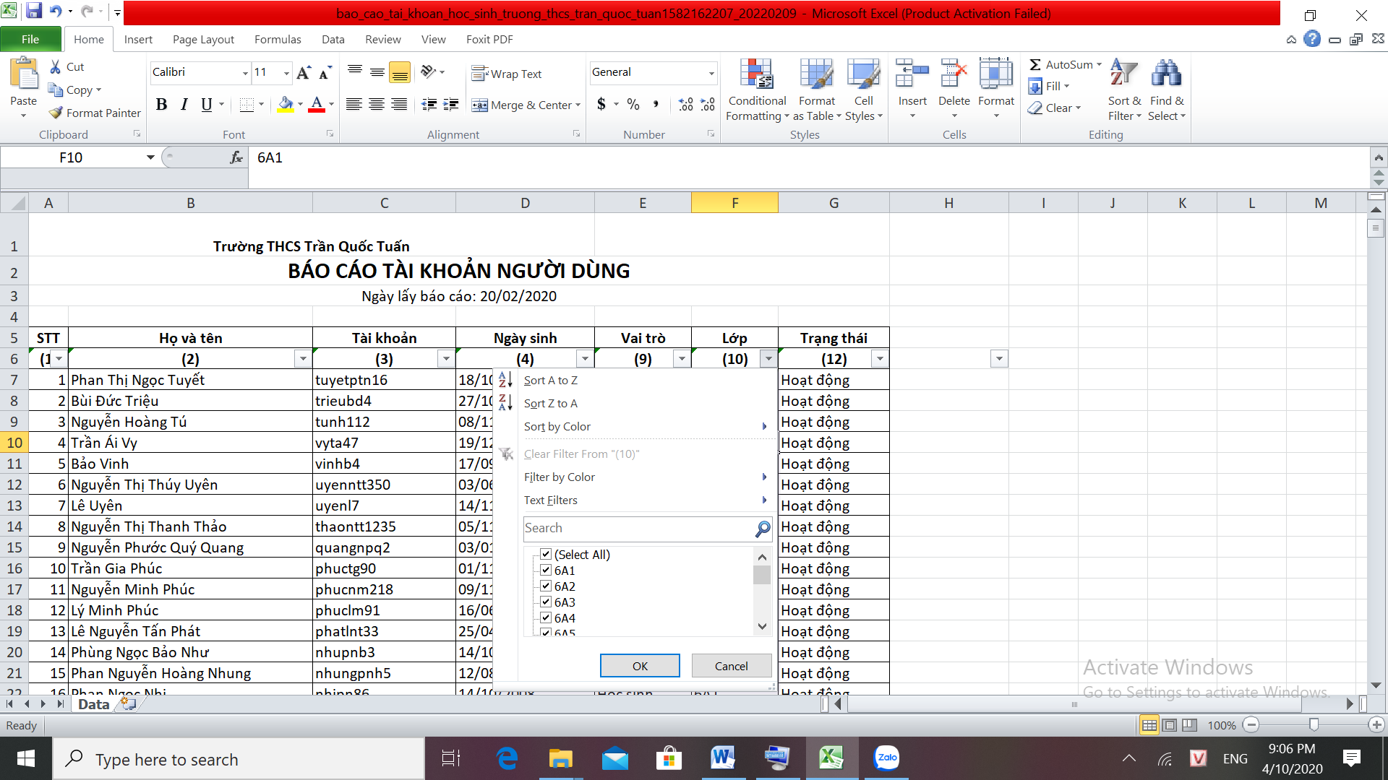
B3: Nhấp bỏ Select All, nhấp chọn vào các giá trị cần lọc rồi chọn OK.
Để thoát khỏi chế độ lọc, ở Home – Editing - Sort & Filter chọn bỏ Filter.
  - Lọc các hàng có giá trị lớn nhất hay nhỏ nhất.
(Các em tự đọc thêm ở SGK để tìm hiểu thêm)
- Bài tập:
- Học sinh mở bài Bảng thành tích Seagame 28 - 2015 rồi thực hiện các hướng dẫn trong SGK trang 79-80-81.
- Dặn dò:
- Học sinh đọc trước bài Thực hành: Sắp xếp và lọc dữ liệu.

